F1 stats

Főoldal:

-ki lehet választani, hogy a pilóták vagy a pályák statisztikáit akarjuk megnézni

-a navbar-ban meg lehet nézni a pilótákat, pályákat, github-ot és a csapatunkat

a

Pilóták oldal:

-Össze lehet hasonlítani kettő pilóta statisztikáját.

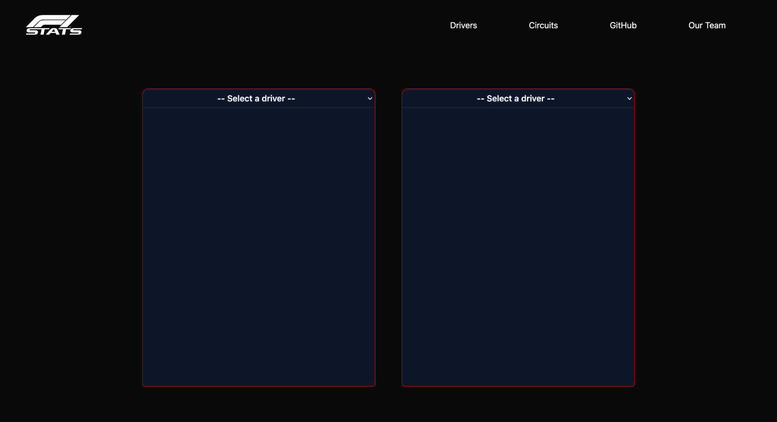

Pályák oldal:

-Össze lehet hasonlítani kettő pálya statisztikáját.

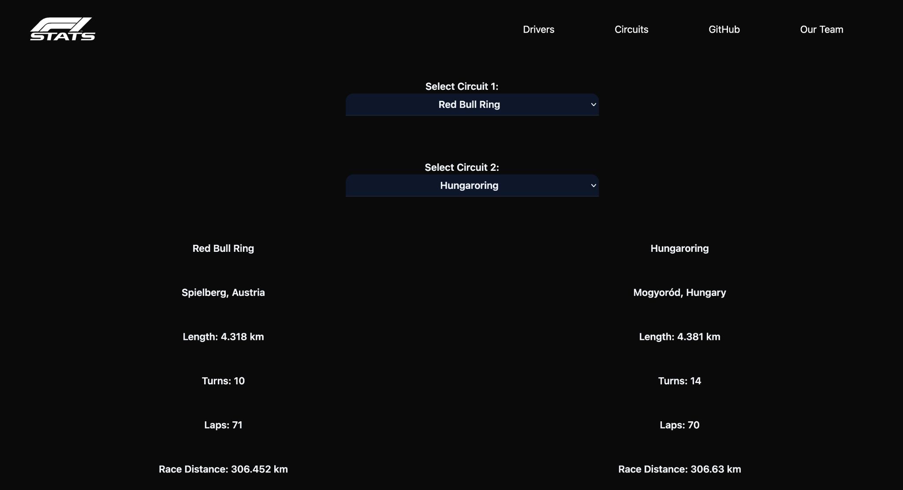

Csapatunk:

